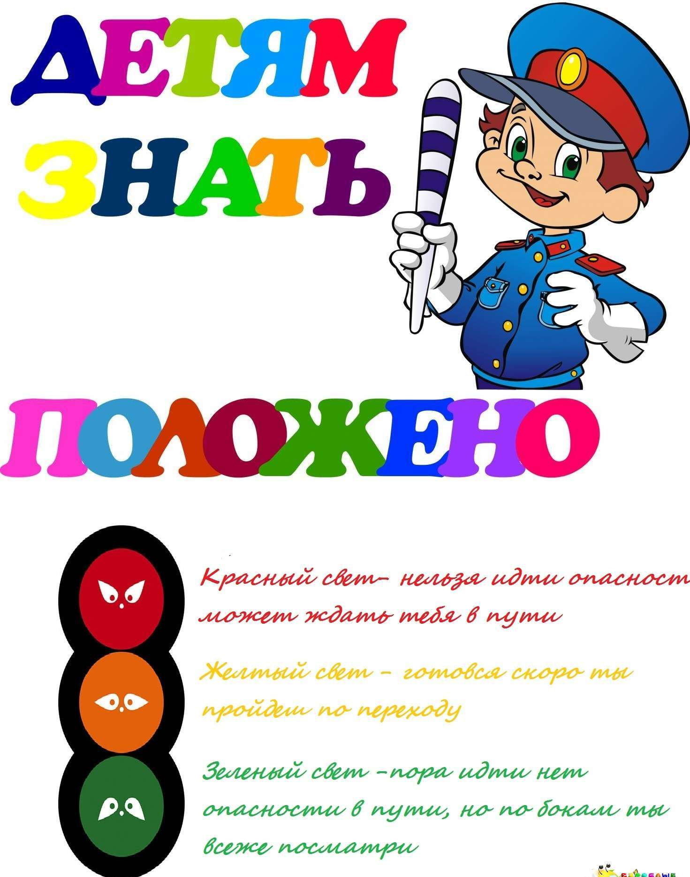

Проблема безопасности дорожного движения на данный момент является одной из достаточно важных городских проблем. Население городов растет, увеличивается и количество автомобилей, принадлежащих частным лицам. Все это было бы хорошо, если бы не было сопряжено с увеличением числа дорожно-транспортных происшествий. Происходит они, к сожалению, и с участием детей, в том числе и дошкольного возраста. Почему это происходит? Нередко ребенок недооценивает реальной опасности, грозящей ему на дороге, отчего и относится к Правилам дорожного движения без должного внимания.
Наиболее распространёнными причинами дорожно-транспортных происшествий являются:
Выход на проезжую часть в неустановленном месте перед близко идущим транспортом (мало кто из наших детей имеет привычку останавливаться перед переходом проезжей части, внимательно её осматривать перед переходом проезжей части, внимательно её осматривать с поворотом головы и контролировать ситуацию слева и справа во время движения).
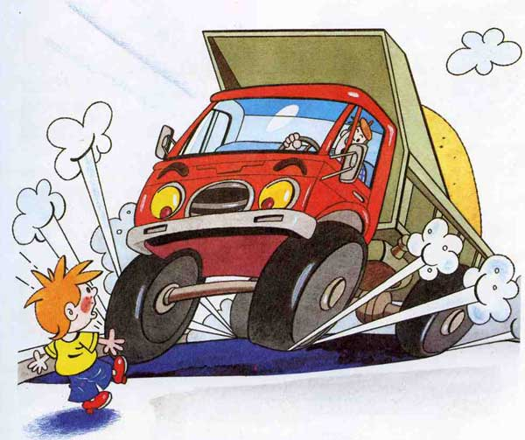

Выход на проезжую часть из-за автобуса, троллейбуса или другого препятствия (наши дети не привыкли идти к пешеходному переходу, выйдя из транспортного средства или осматривать проезжую часть, прежде чем выйти из-за кустарника или сугробов).
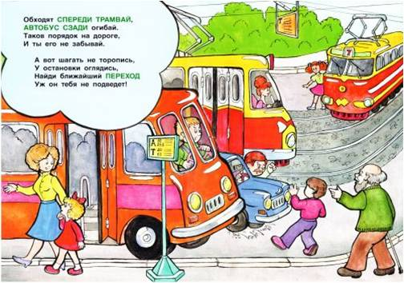

Игра на проезжей части (наши дети привыкли, что вся свободная территория – место для игр).
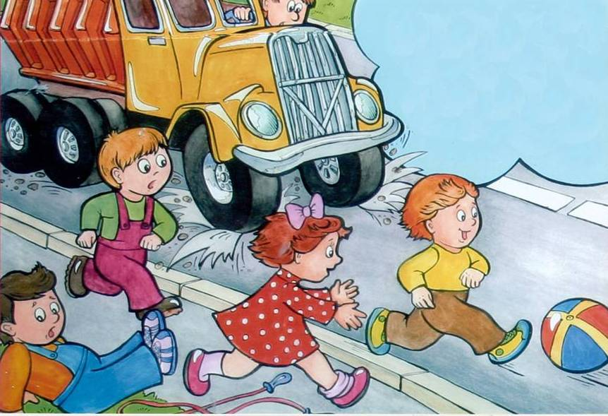
Ходьба по проезжей части (даже при наличии рядом тротуара большая часть детей имеет привычку идти по проезжей части, при этом чаще всего со всевозможными нарушениями).
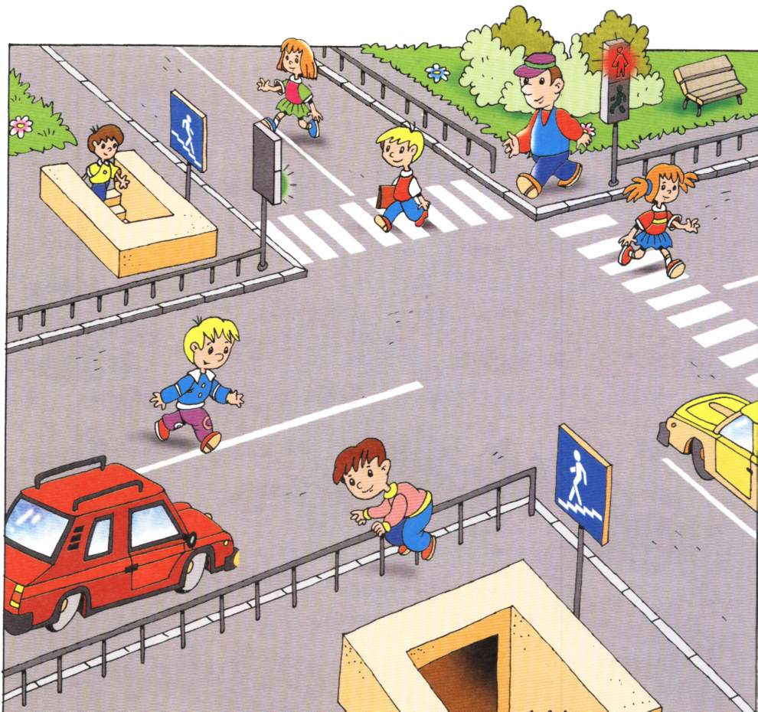
Никакой злонамеренности в большей части нет. На поведение детей на дороге влияет целый ряд факторов, из которых необходимо подчеркнуть особую значимость возрастных особенностей детей:
Физиологические:
1. Ребёнок до 8 лет ещё плохо распознаёт источник звуков (он не всегда может определить направление, откуда доносится шум), и слышит только те звуки, которые ему интересны.
2. Поле зрения ребёнка гораздо уже, чем у взрослого, сектор обзора ребёнка намного меньше. В 5-летнем возрасте ребёнок ориентируется на расстоянии до 5 метров. В 6 лет появляется возможность оценить события в 10-метровой зоне, что составляет примерно 1/10 часть поля зрения взрослого человека. Остальные машины слева и справа остаются за ним не замеченными. Он видит только то, что находится напротив.
3. Реакция у ребёнка по сравнению со взрослыми значительно замедленная. Времени, чтобы отреагировать на опасность, нужно значительно больше. У взрослого пешехода на то, чтобы воспринять обстановку, обдумать её, принять решение и действовать, уходит примерно 0,8-1 сек. Ребёнку требуется для этого 3-4 секунды. Ребёнок не в состоянии на бегу сразу же остановиться, поэтому на сигнал автомобиля он реагирует со значительным опозданием. Даже, чтобы отличить движущуюся машину от стоящей, семилетнему ребёнку требуется до 4 секунд, а взрослому на это нужно лишь четверть секунды.
4. Надёжная ориентация «налево – направо» приобретается не ранее, чем в семилетнем возрасте.
Психологические:
1. У дошкольников нет знаний и представлений о видах поступательного движения транспортных средств (т.е. ребёнок убеждён, основываясь на аналогичных движениях из микромира игрушек, что реальные транспортные средства могут останавливаться так же мгновенно, как и игрушечные). Разделение игровых и реальных условий происходит у ребёнка в уже школе постепенно.
2. Внимание ребёнка сосредоточенно на том, что он делает. Заметив предмет или человека, который привлекает его внимание, ребёнок может устремиться к ним, забыв обо всём на свете. Догнать приятеля, уже перешедшего на другую сторону дороги, или подобрать уже укатившийся мячик для ребёнка гораздо важнее, чем надвигающаяся машина.
3. Ребёнок не осознаёт ответственности за собственное поведение на дороге. Не прогнозирует, к каким последствиям приведёт его поступок для других участников движения и для него лично. Собственная безопасность в условиях движения, особенно на пешеходных переходах, зачастую им недооценивается.
Учитывая особую значимость работы в данном направлении, и то обстоятельство, что детский сад является самой первой ступенью в системе непрерывного образования, педагогическим коллективом нашего дошкольного учреждения особое внимание уделяется обучению детей правилам дорожного движения.
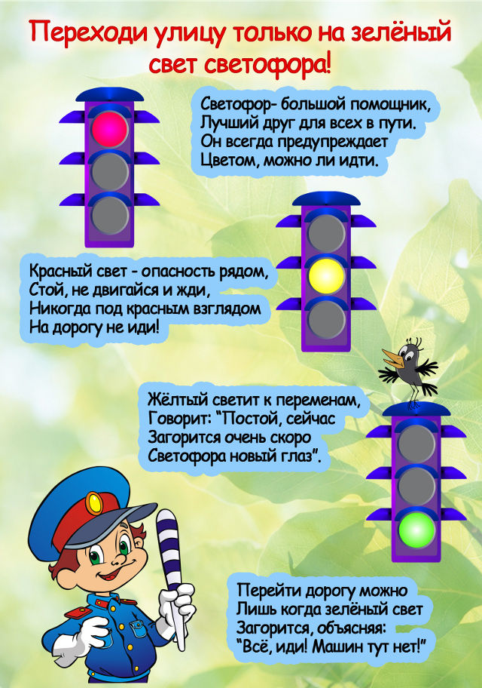

Как сформировать у дошкольников навыки безопасного поведения на дороге.
Говоря о причинах дорожно-транспортных происшествий с участием детей, мы часто встречаемся со словом «привычка». Как правило, речь идёт о негативных привычках, а вернее об отсутствии положительных. Привычка – это поведение человека, закреплённое многократным повторением. Привычка останавливаться перед проезжей частью, осматривать её слева и справа с поворотом головы, переходить дорогу только в установленном месте, заботиться о своей безопасности может появиться только в результате ежедневной, кропотливой работы, когда полученные детьми теоретические знания по ПДД обязательно закрепляются многочисленным, систематическим практическим повторением.
Если ежедневно, подходя к проезжей части, говорить ребёнку: «Стой, дорога!», то останавливаться для него станет привычкой. Если всегда, выйдя из автобуса, вести ребёнка до пешеходного перехода, то такой маршрут для него станет привычным. Учитывая возрастные особенности детей, наличие положительных привычек для них явление жизненно необходимое, по - другому это называется – навыки безопасного поведения на дороге.
Чтобы выработать положительную привычку, не обязательно вести ребёнка к проезжей части. Это можно сделать и в группе, при проведении занятий по правилам дорожного движения, имея минимум дорожных символов и атрибутов.
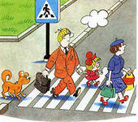
Так, в первой младшей группе детей учат различать красный и зелёный цвета. Детям при этом можно пояснить, что красный и зелёный цвета соответствуют сигналам светофора для пешеходов. Красный сигнал запрещает движение, а зелёный разрешает (желательно показать им сначала светофоры с кружочками, а затем с человечками). При проведении игры «Красный – зелёный» воспитатель поясняет, что если он показывает красный кружок – надо стоять, а если – зелёный – повернуть голову налево и направо, а потом шагать. Так закрепляется привычка осматриваться перед выходом на проезжую часть даже на зелёный сигнал светофора.
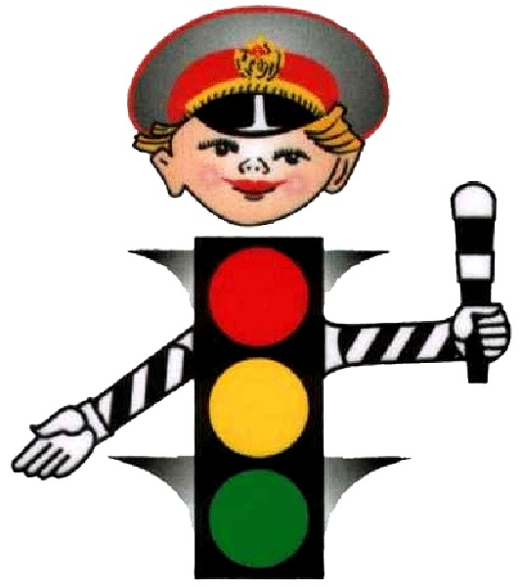
Во второй младшей группе дети продолжают знакомиться с различными видами транспортных средств: грузовыми и легковыми автомобилями, маршрутными транспортными средствами (автобусами, троллейбусами, трамваями). Ребята рассматривают иллюстрации с изображением машин, наблюдают за транспортом во время прогулок. Они уже знают, что транспортные средства имеют разные «габариты». Здесь уместно отработать умение ребёнка «видеть» большое транспортное средство (стоящее или медленно движущееся) как предмет, который может скрывать за собой опасность. Используя различные иллюстрации, наглядные пособия важно научить детей самих находить такие предметы на дороге (транспортные средства, деревья, кустарники, сугробы). А затем в ходе практических занятий выработать привычку выходить из-за мешающих обзору предметов, внимательно глядя по сторонам.
Рассказывая о назначении маршрутных транспортных средств, воспитатель знакомит детей с правилами поведения в общественном транспорте, впоследствии закрепляя полученные знания на практике. Умение правильно вести себя в общественном транспорте должно стать привычкой.
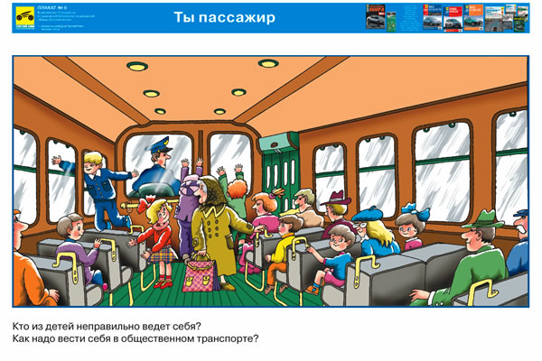
В средней группе, закрепляя понятия «тротуар» и «проезжая часть», дети знакомятся с местами движения машин и людей, отрабатывают навык хождения по тротуару, придерживаясь правой стороны).
Новым для них будет разговор о пешеходном переходе, его назначении. Дети должны научиться находить его на иллюстрациях в книгах, на макетах. После чего следует объяснить детям важность правильного поведения на самом пешеходном переходе и при подходе к нему (остановиться на некотором расстоянии от края проезжей части, внимательно осмотреть проезжую часть, повернув голову налево, а затем направо, при движении до середины дороги контролировать ситуацию слева, а с середины дороги – справа).
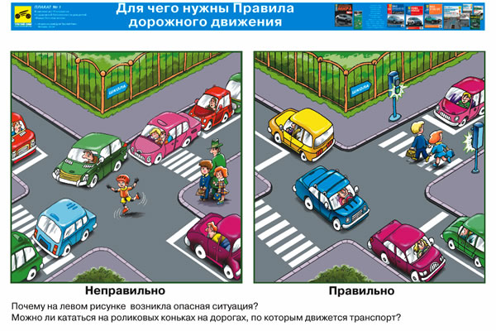
И в средней группе, и далее в старшей группе необходимо во время практических занятий регулярно отрабатывать навыки перехода проезжей части. Легче всего это сделать в игре. В группе или на игровой площадке обозначить проезжую часть, тротуары и пешеходный переход. Каждый ребёнок должен подойти к пешеходному переходу, остановиться на некотором расстоянии от него, внимательно осмотреть проезжую часть, повернув голову налево, а затем направо, убедившись, что транспорта нет, выйти на пешеходный переход, при движении до середины дороги контролировать ситуацию слева, а с середины дороги – справа. Все действия детей должны быть доведены до автоматизма, правильное поведение на пешеходном переходе должно стать привычкой.
В старшей, затем в подготовительной группе дети должны получить чёткие представления о том, что правила дорожного движения направлены на сохранение жизни и здоровья людей, поэтому все обязаны их выполнять.
Необходимо выработать у детей положительное отношение к закону. Это как прививка от оспы, только на уровне психики.

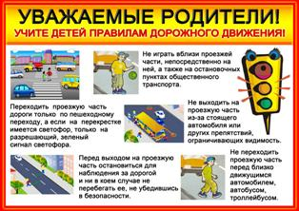

Консультация для родителей

Безопасность детей на улице.
К теме безопасности детей на городских улицах приходится возвращаться постоянно. Дорожно-транспортными происшествиями с наиболее тяжкими социальными последствиями были и остаются те, участниками, а порой и жертвами которых оказываются дети. Увы, год от года таких ДТП меньше не становится.
Появление малолетнего ребенка без сопровождения взрослого на дороге противоестественно, а его действия непредсказуемы, нелогичны и беспомощны. Не которая осознанность в поведении ребенка вообще и на дороге в частности появляется к 10-12 годам. Это, если можно так выразиться, - "средний случай". Встречаются, конечно, и очень дисциплинированные дошколята, как впрочем, - и великовозрастные "ротозеи".
Поэтому первый совет родителям - путем несложных экспериментов и наблюдений попробуйте оценить, к какой категории пешеходов относится ваш наследник, готов ли он самостоятельно ориентироваться в дорожной обстановке, может ли принимать верные решения. Если нет, выходя на улицу, вам пора брать его не только за руку, но и заниматься воспитанием. Объясняйте, рассказывайте, убеждайте, воспитывайте личным примером. Не надейтесь на школьных педагогов и милицейских пропагандистов, активно включайтесь в профилактику сами. Но не забывайте при этом, что вы теперь выступаете перед ребенком в роли непререкаемого авторитета, действующего во всех дорожных ситуациях правильно, взвешенно, максимально безопасно.
Итак, уроки для взрослых и детей, участвующих в дорожном движении вместе.
Часть первая: "Вы, ребенок и автомобиль"
Урок первый Семья трогает в путь на автомобиле. Малыш удобно расположился на заднем сиденье рядом с мамой. Но дети, особенно маленькие большие непоседы. И вот ребенок уже стоит на сиденье, весело щебечет, машет ручками и строит рожицы в заднее стекло. Идиллия - полная. Умиляются все и родители и водитель следующей сзади машины. Последний умиляются до того, что не успевает вовремя затормозить перед перекрестком и бьет переднюю машину в бампер. Пустяки, удар был не сильный, но: вполне достаточный для того, чтобы малыш сначала ударился головой в заднее стекло, а затем упал в проем между передними сиденьями. Последствия удара и падения могут оказаться роковыми. Тоже самое может произойти и более прозаической ситуации - при резком торможении автомобиля.
Салон автомобиля не безопасный детский манеж, а заднее сиденье - широкая и мягкая родительская кровать и не пушистый ковер на полу. В машине малыш должен обязательно сидеть, ели нет специального кресла, то рядом с взрослым.
Урок второй
Как правило, ребенок стремится первым занять место на заднем сиденье автомобиля. Если вслед за ним, на заднем же сиденье размещаются взрослые, они буквально прижимают его к внешней (в сторону проезжей части) двери. Автоматическая блокировка дверей при движении предусмотрена только на некоторых зарубежных автомобилях, а воспользоваться механической блокировкой (нажать кнопку или ручку на двери) взрослые, как правило, забывают. В соответствии с "законом подлости" дверь на ходу может распахнуться, а ребенок вывалиться под колеса попутных машин. Такая вероятность есть всегда, учитывая "шаловливые" ручки и не слишком надежные механизмы замок отечественных автомобилей. Еще более вероятно, что при таком размещении ребенок при остановке не станет дожидаться, пока взрослые вылезут из машины, а выскочит из своей двери - в сторону дороги:
Никогда не размещайте ребенка на пассажирском сиденье вплоть к дверям! Никогда не создавайте ситуаций, провоцирующих выход ребенка из салона стоящего автомобиля в сторону проезжей части!
Урок третий
Ребенок достиг возраста, когда его можно перевозить на переднем сиденье автомобиля. Естественно, он стремится занять престижное место рядом с водителем. О простой операции по пристегиванию ремня безопасности вспоминают далеко не все и уж совсем немногие вспоминают, что ремень когда-то был отрегулирован под взрослого человека (разумеется, замечание актуально для автомобилей с ремнями без регулировки.)
Провисший ремень не спасет ребенка от серьезной травмы головы и грудной клетки в случае резкого вынужденного торможения быстродвижущего автомобиля. Ремень безопасности - не формальное приспособление, а зачастую единственное средство, сохраняющее жизнь.
Да и вообще, не стоит позволять ребенку ездить на переднем сиденье. Это самое опасное место в автомобили в случае столкновения. И еще, даже из-под правильно отрегулированного ремня ребенка при столкновении может просто выскользнуть.
Часть вторая "Вы, ребенок и общественный транспорт"
Урок четвертый. К стоящему на остановке автобусу бегут люди. Бегут по тротуару, по краю проезжей части, с другой стороны - поперек проезжей части. Поддавшись всеобщему ажиотажу, переходит на бег и ваш ребенок. Он не видит ничего, кроме стоящего вагона, в который ему нужно успеть. Даже если при этом вы бежите с ним рядом и держите его за руку - вы трижды неправы. Вместе вы можете попасть под колеса - это раз. Вы можете, поскользнувшись упасть и уронить ребенка - это два. И самое главное - вы создаете ребенку "страшную" стрессовую ситуацию: не успеем, потеряюсь, мама (папа) уедут, а я останусь один на остановке.
Не рискуйте, не нервируйте ребенка, не подавайте ему дурной пример неуместной суетливости. Никогда не бегите с ребенком к стоящему общественному транспорту. В спешке вы можете потерять контроль и над собой, а главное над ребенком.
Урок пятый
Автобуса давно не было. На остановке скопилась толпа. Вы, крепко держа ребенка за руку, стоите в первых рядах. Наконец долгожданный вагон подползает к остановке. Начинается давка. Вас могут вмять в еще закрытые двери, не остановившейся машины. Могут и под колеса затолкать, и по "борту размазать", и в салон внести, не "считая ступенек". Даже физически и психически крепкому взрослому человеку, как минимум, стресс обеспечен, а каково ребенку?!
Если это возможно, избегайте поездок с ребенком на общественном транспорте в часы пик. Если же вы с ребенком вынуждены часто бывать в подобной ситуации, помните, ваше место не в первых рядах штурмующих автобус, а среди тех, кто спокойно ожидает своей очереди. В конце концов, этот автобус не последний, а физическое и психическое здоровье ребенка дороже любого ожидания.
Основная идея вышесказанного выходит за рамки этих шести конкретных случаев. Но если вы сопровождаете своего ребенка по городским улицам пешком или на автомобиле, поступайте так, чтобы ваши действия наглядно демонстрировали ребенку и вашу заботу о его безопасности, и прав ильные приемы самостоятельного поведения в самых различных ситуациях.

